Тренировочные работы подготовки к ЕГЭ

Вариант №1.
Часть 1
- Для приготовления раствора для подкормки растений в оранжерее на 1 литр воды требуется 7 мл жидких удобрений. Удобрения продаются во флаконах по 125 мл. какое наименьшее число флаконов нужно купить для приготовления 30 литров раствора?
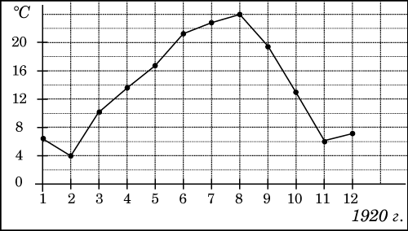
- На рисунке жирными точками показана среднемесячная температура воздуха в Сочи за каждый месяц 1920 года. По горизонтали указываются месяцы, по вертикали - температура в градусах Цельсия. Для наглядности жирные точки соединены линией. Определите по рисунку наименьшую среднемесячную температуру в период с мая по декабрь 1920 года. Ответ дайте в градусах Цельсия.
- Найдите корень уравнения 5^{2х – 6} = .
- В равнобедренном треугольнике АВС с
основанием АС высота СН = 3, sinВ = 0,6.
Найдите tgА.
- Клиент планирует разместить в банке депозит (вклад) в 25000 рублей на 1 год. В таблице даны условия банковского вклада в трех различных банках.
Банк | Обслуживание счета | Процентная ставка (% годовых)
А | 300 руб. в год | 12
Б | 80 руб. в месяц | 13,5
В | бесплатно | 11,5
Какую прибыль ( в рублях) получит клиент при выборе наиболее выгодных условий депозитного вклада?
- Вектор с началом в точке А(-1; 3) имеет координаты (3;-4). Найдите произведение координат точки В.
- Найдите значение выражения 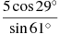.
- Прямая у = -6х + 17 параллельна касательной к графику функции у =5 х² – 7х – 18. Найдите абсциссу точки касания.
- Найдите площадь поверхности прямой призмы, в основании которой лежит ромб с диагоналями, равными 6 и 8, и боковым ребром, равным 10.
- Катер должен пересечь реку шириной м и со скоростью течения м/с так, чтобы причалить точно напротив места отправления. Он может двигаться с разными скоростями, при этом время в пути, измеряемое в секундах, определяется выражением 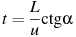, где — острый угол, задающий направление его движения (отсчитывается от берега). Под каким минимальным углом (в градусах) нужно плыть, чтобы время в пути было не больше 200 с?
- Найдите точку максимума функции у = 2х² ( х-3)².
- Грузчики планировали за некоторое время разгрузить 160 ящиков. Однако они справились с работой на 3 часа раньше срока, так как разгружали в час на 12 ящиков больше, чем планировали раньше. Сколько ящиков в час они разгружали?

Часть 2.
С1. Найдите все значения х, при которых графики функций у = х+2 и у = 9^{х} – 5 * 3^{х} +6 лежат в разных полуплоскостях относительно оси абсцисс.
С2. В основании прямой призмы АВСДА₁В₁С₁Д₁ лежит ромб АВСД со стороной a и острым углом А, равным 60⁰. Высота призмы равна а. Через вершины В₁, Д₁ и середину М ребра СС₁ проведена плоскость. Найдите угол ( в градусах) между плоскостью В₁МД₁ и основанием АВСД.
С3. Решите систему неравенств 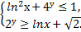
С4. Основание трапеции равно 6, площадь равна 8. Середины оснований соединены с противолежащими вершинами, причем площадь образовавшегося четырехугольника равна 1,5. Найдите длину другого основания трапеции.
С5. Найдите все значения параметра а, при каждом из которых уравнение 4х - |3x-|x+a||=9|x-1| имеет более одного корня.
С6. Решите уравнение в целых числах 3^{n} + 8 = х².

Вариант №2.
Часть 1
- Для ремонта квартиры купили 42 рулона обоев. Сколько пачек обойного клея нужно купить, если одна пачка клея рассчитана на 8 рулонов?
- На рисунке показано изменение температуры воздуха на протяжении трех суток. По горизонтали указывается дата и время суток, по вертикали — значение температуры в градусах Цельсия. Определите по рисунку разность между наибольшей и наименьшей температурой воздуха 15 июля | 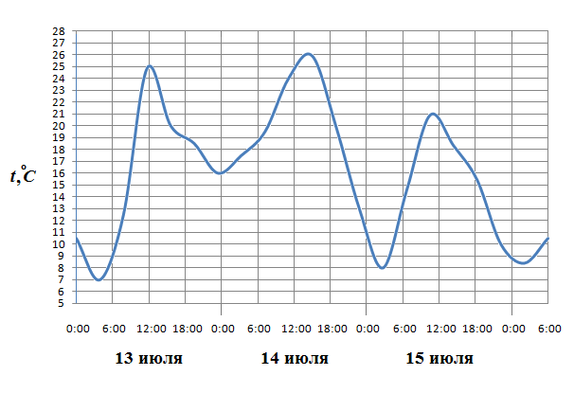
- Найдите корень уравнения ()^{4х+1} =16.
- В треугольнике АВС с прямым углом С проведена высота СД. ВД = 6, АС = 4. Найдите АД.
- Клиент планирует разместить в банке депозит (вклад) в 25000 рублей на 1 год. В таблице даны условия банковского вклада в двух различных банках.
Банк | Обслуживание счета | Процентная ставка (% годовых)
А | 300 руб. в год | 12
Б | 50 руб. в месяц | 13,5
Какую прибыль (в рублях) получит клиент, если 15000 рублей положит в банк А, а 10000 рублей в банк В.
- На клетчатой бумаге с клетками размером 1 см 1 см изображена фигура (см. рисунок). Найдите ее площадь в квадратных сантиметрах.
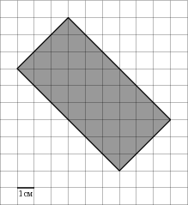
- Найдите 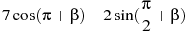если 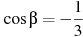.
- Прямая является касательной к графику функции . Найдите абсциссу точки касания.
- Объем тетраэдра равен 4,7. Найдите объем многогранника, вершинами которого являются середины сторон данного тетраэдра.
- Скейтбордист прыгает на стоящую на рельсах платформу, со скоростью м/с под острым углом к рельсам. От толчка платформа начинает ехать со скоростью 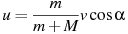 (м/с), где кг — масса скейтбордиста со скейтом, а кг — масса платформы. Под каким максимальным углом (в градусах) нужно прыгать, чтобы разогнать платформу не менее чем до 0,25 м/с?
- Найдите точку максимума функции у = х² ( х + 3)².
- Два ателье сшили 252 костюма. Первое ателье изготавливало в день на 2 костюма больше, чем второе, и затратило на всю работу на 4 дня меньше. Сколько костюмов в день изготавливало второе ателье, если они сшили одинаковое количество костюмов?

Часть 2.
С1. Найдите все значения х, при которых графики функций у = х+3 и у = 4^{х} – 5 * 2^{х} +4 лежат в одной полуплоскости относительно оси абсцисс.
С2. В основании прямой призмы АВСДА₁В₁С₁Д₁ лежит ромб АВСД со стороной a и острым углом А, равным 60⁰. Высота призмы равна а. Найдите угол ( в градусах) между прямыми АВ₁ и С₁Д₁.
С3. Решите систему неравенств 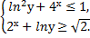

С4. Основания трапеции АВСД относятся как 2:3 , площадь равна 35. Вершины А и В, принадлежащие одной боковой стороне, соединены с серединами К и Р оснований, М – точка пересечения отрезков АК и ВР. Найдите площадь треугольника АВМ.
С5. Найдите все значения параметра а, при каждом из которых уравнение 6|x + 2a| + |x + a²| - 5x = a не имеет корней.
С6. Решите уравнение в натуральных числах 4^{n} - 7 = 3^{m}.

Вариант №3.
Часть 1
- На день рождения полагается дарить букет из нечетного числа цветов. Розы стоят 45 рублей за штуку. У Вани есть 370 рублей. Из какого наибольшего числа роз он сможет купить букет Маше на день рождения?
- На рисунке жирными точками показана среднесуточная температура воздуха в Бресте каждый день с 6 по 19 июля 1981 года. По горизонтали указываются числа месяца, по вертикали - температура в градусах Цельсия. Для наглядности жирные точки соединены линией. Определите по рисунку наибольшую среднесуточную температуру в период с 8 по 18 июля. | 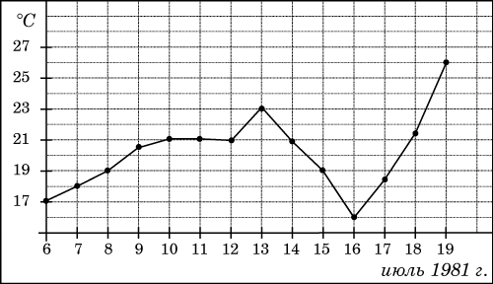
- Найдите корень уравнения 2^{3-2х} = 64.
- В треугольнике АВС с прямым углом С точка Р лежит на стороне АС так, что АР:РС = 4:2. Найдите длину отрезка СР, если ВС = 5, АВ = 13.
- В таблице даны тарифы на услуги трех фирм такси. Предполагается поездка длительностью 70 минут. Нужно выбрать фирму, в которой заказ будет стоить дешевле всего. Сколько рублей будет стоить этот заказ?
Фирма такси | Подача машины | Продолжительность и стоимость  (минимальной поездки*) | Стоимость 1 минуты сверх  продолжительности минимальной поездки
А | 350 | Нет | 13
Б | Бесплатно | 20 мин. — 300 руб. | 19
В | 180 | 10 мин — 150 руб. | 15
*Если поездка продолжается меньше указанного времени, она оплачивается по стоимости минимальной поездки.
- В трапецию площади 28 вписана окружность. Найдите периметр трапеции, если ее высота равна 5.
- Найдите 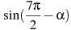, если и 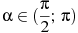
8. На рисунке изображен график функции , определенной на интервале . Определите количество целых точек, в которых производная функции положительна. | 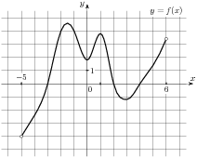
9.Середина ребра куба со стороной 3,7 является центром шара радиуса 1,85. Найдите площадь S части поверхности шара, лежащей внутри куба. В ответе запишите .
10. Для одного из предприятий-монополистов зависимость объёма спроса на продукцию q (единиц в месяц) от её цены p (тыс. руб.) задаётся формулой: . Определите максимальный уровень цены p (в тыс. руб.), при котором значение выручки предприятия за месяц составит не менее 360 тыс. руб.
11.Найдите точку максимума функции у = 2 ln x – x².
12.Одна мельница может смолоть 19 ц пшеницы за 3 ч, вторая – 32 ц за 5 ч, а третья – 10 ц за 2 ч. Как распределить 133 т пшеницы между этими мельницами, чтобы, одновременно начав работу, они окончили ее также одновременно? ( в ответе укажите какое количество центнеров пшеницы необходимо отправить на вторую мельницу).

Часть 2.
С1. Найдите все значения х, при которых точки графиков обеих функций у =5 х-10 и у =2* 49^{х} – 99 * 7^{х} +49 одновременно лежат выше или ниже оси абсцисс.
С2. В основании прямой призмы АВСДА₁В₁С₁Д₁ лежит ромб АВСД со стороной a и острым углом А, равным 60⁰. Высота призмы равна а. Найдите косинус угла между прямыми АВ₁ и ВД.
С3. Решите неравенство
С4. В треугольнике АВС медиана АД и биссектриса ВЕ взаимно перпендикулярны и пересекаются в точке Р. Найдите площадь треугольника АРЕ, если площадь треугольника АВС равна 18.
С5. Найдите все значения параметра а, при каждом из которых график функции у = 4||x| - 2a²| + x – a имеет единственную точку пересечения с осью Ох.
С6. Найдите все натуральные корни уравнения , удовлетворяющие условию

Вариант №4.
Часть 1
- В летнюю математическую школу отправляются 110 учащихся и 21 преподаватель. В автобус помещается не более 44 пассажиров. Сколько автобусов требуется, чтобы перевезти всех из города к месту проведения школы?
- На диаграмме показана среднемесячная температура воздуха в Нижнем Новгороде (Горьком) за каждый месяц 1994 года. По горизонтали указываются месяцы, по вертикали - температура в градусах Цельсия. Определите по диаграмме, сколько было месяцев с положительной среднемесячной температурой. | 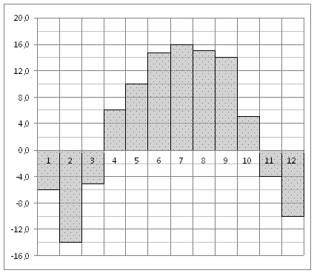
- Найдите корень уравнения lg 3 + lg(x-4) = lg 6.
- В треугольнике АВС с прямым углом С АВ = 10, АС = 6. Точка К лежит на стороне ВС. Найдите СК, если известно, что АК проходит через центо вписанной в треугольник окружности.
- Семья из трех человек едет из Санкт-Петербурга в Вологду. Можно ехать поездом, а можно — на своей машине. Билет на поезд на одного человека стоит 850 рублей. Автомобиль расходует 11 литров бензина на 100 километров пути, расстояние по шоссе равно 700 км, а цена бензина равна 19 руб. за литр. Сколько рублей будет стоить самая дешевая поездка для этой семьи?
- Окружность радиуса 2,5 вписана в прямоугольную трапецию площади 34. Найдите наклонную боковую сторону трапеции.
- Найдите , если .
8. На рисунке изображен график функции , определенной на интервале . Определите количество целых точек, в которых производная функции отрицательна. | 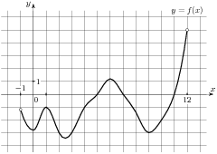
9.Объем куба равен 150. Найдите объем четырехугольной пирамиды, основанием которой является грань куба, а вершиной – центр куба.
10. Операционная прибыль предприятия в краткосрочном периоде вычисляется по формуле: Компания продаёт свою продукцию по цене руб. за штуку, переменные затраты на производство одной единицы продукции составляют руб. за штуку, постоянные расходы предприятия 1000 000 руб. в месяц. Определите наименьший месячный объём производства q (шт.), при котором прибыль предприятия будет не меньше 800 000 руб. в месяц.
11. Найдите точку минимума функции у = х³ – 3 ln(2х).
12. Двое рабочих, из которых второй начал работать полутора днями позже первого, работая независимо один от другого, оклеили обоями несколько комнат за 7 дней, считая с момента выхода на работу первого рабочего. Если бы эта работа была поручена каждому отдельно, то первому для ее выполнения понадобилось бы тремя днями более, чем второму. За сколько дней первый из них, работая отдельно, выполнил бы эту же работу?

Часть 2.
С1. Найдите все значения х, при которых графики функций у = х-4 и у = – лежат в одной полуплоскости относительно оси абсцисс.
С2. В основании прямой призмы АВСДА₁В₁С₁Д₁ лежит ромб со стороной и острым углом А, равным 60⁰. Высота призмы равна 4. Через вершины В₁, Д₁ и середину М ребра СС₁ проведена плоскость. Найдите расстояние от точки А до плоскости В₁МД₁.
С3. Решите неравенство - .
С4. Вершина А треугольника АВС соединена с точкой Д, делящей сторону ВС в отношении 1:2. Биссектриса ВЕ перпендикулярна прямой АД и пересекается с ней в точке Р. Найдите полщадь треугольника АВС, если площадь треугольника АРЕ равна 1.
С5. Найдите все значения параметра а, при каждом из которых уравнение х |x-4a| + a =1 имеет три корня.
С6. Найдите все натуральные корни уравнения - = .

Вариант №5.
Часть 1
- Новогодняя хлопушка стоит 10 рублей 60 копеек. Какое наибольшее число хлопушек можно купить на 90 рублей?
- На рисунке жирными точками показано суточное количество осадков, выпадавших в Элисте с 7 по 18 декабря 2001 года. По горизонтали указываются числа месяца, по вертикали — количество осадков, выпавших в соответствующий день, в миллиметрах. Для наглядности жирные точки на рисунке соединены линией. Определите по рисунку, сколько дней выпадало менее 2 миллиметров осадков. | 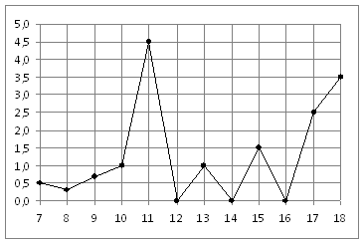
- Найдите корень уравнения lg 4 + lg(x-7) = lg 8.
- Площадь параллелограмма АВСД равна 9, АД = 4,5. Найдите боковую сторону параллелограмма, если диагональ ВД равна .
- Телефонная компания предоставляет на выбор три тарифных плана.
Тарифный план | Абонентская плата | Плата за 1 минуту разговора
1. Повременный | 135 руб. в месяц | 0,3 руб.
2. Комбинированный | 255 руб. за 450 минут в месяц | 0,28 руб. за 1 минуту сверх 450 минут в месяц
3. Безлимитный | 380 руб. | 0 руб.
Абонент выбрал наиболее дешевый тарифный план, исходя из предположения, что общая длительность телефонных разговоров составляет 400 минут в месяц. Какую сумму он должен заплатить за месяц, если общая длительность разговоров в этом месяце действительно будет равна 400 минут? Ответ дайте в рублях
- Один из катетов прямоугольного треугольника равен 5, а длина биссектрисы прямого угла равна . Найдите длину другого катета.
- Найдите , если .
8. На рисунке изображен график функции , определенной на интервале . Найдите количество точек, в которых касательная к графику функции параллельна прямой . | 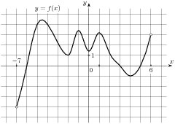
9.Найдите площадь боковой поверхности правильной треугольной призмы, вписанной в цилиндр, радиус основания которого равен 4 , а высота равна 6.
10. Для определения эффективной температуры звёзд используют закон Стефана — Больцмана, согласно которому мощность излучения нагретого тела прямо пропорциональна площади его поверхности и четвёртой степени температуры: , где — числовой коэффициент, площадь измеряется в квадратных метрах, температура — в градусах Кельвина, а мощность — в ваттах. Известно, что некоторая звезда имеет площадь 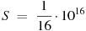, а излучаемая ею мощность P не менее , определите наименьшую возможную температуру этой звезды.
11. Найдите точку минимума функции у = х² * е^{х}.
12. Двое рабочих, работая вместе, выполняют некоторую работ за 8 часов. Первый из них, работая отдельно, может выполнить всю работу на 12 ч быстрее, чем второй рабочий, если этот последний будет работать отдельно. Во сколько раз скорость работы первого больше скорости второго?

Часть 2.
С1. Решите уравнение - 3 = 2 .
С2. В правильной четырехугольной пирамиде РАВСД сторона основания равна 3, а высота равна 6. Найдите расстояние между медианой АМ боковой грани АРВ и ребром РД.
С3. Решите неравенство 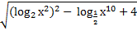 2 + 1.
С4. В окружность радиуса вписана трапеция с основаниями 2 и 6. Найдите расстояние от центра окружности до точки пере сечения диагоналей трапеции.
С5. Найдите все значения параметра а, при которых уравнение (а² + 8а +16)(2 – 2cosx – sin²x) +(32 + 2a² + 16a)(cos x -1) + 3a + 10 = 0 не имеет корней.
С6. Найдите количество целых чисел 0 х 100, для которых 2^{х} – х² делится на 7.

Вариант №6.
Часть 1
- Один килограмм яблок стоит 55 рублей. Мама купила 2 кг 400 г яблок. Сколько рублей сдачи она должна получить с 500 рублей?
- На рисунке жирными точками показана цена олова на момент закрытия биржевых торгов во все рабочие дни с 3 по 18 сентября 2007 года. По горизонтали указываются числа месяца, по вертикали — цена тонны олова в долларах США. Для наглядности жирные точки на рисунке соединены линией. Определите по рисунку разность между наибольшей и наименьшей ценой олова на момент закрытия торгов в указанный период (в долларах США за тонну). | 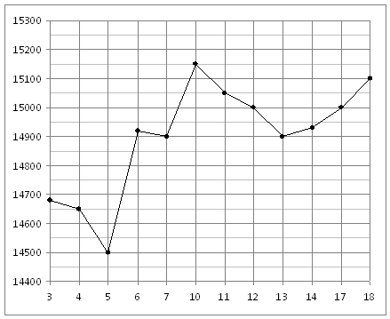
- Найдите корень уравнения ( )^{8-2Х} = 81.
- В равнобедренном треугольнике АВС угол В равен 120⁰, ВС = 2. Найдите АС.
- Клиент хочет арендовать автомобиль на двое суток для поездки протяженностью 1000 км. В таблице приведены характеристики трех автомобилей и стоимость их аренды. Помимо аренды клиент обязан оплатить топливо для автомобиля на всю поездку. Какую сумму в рублях заплатит клиент за аренду и топливо, если выберет самый дешевый вариант?
Автомобиль | Топливо | Расход топлива (л на 100 км) | Арендная плата (руб. за 1 сутки)
1. | Дизельное | 7 | 3700
2. | Бензин | 10 | 3200
3. | Газ | 14 | 3200
Цена дизельного топлива 19 руб. за литр, бензина 22 руб. за литр, газа 14 руб. за литр.
- Найдите площадь четырехугольника, вершины которого имеют координаты (4, 2), (8, 4), (6, 8), (2, 6).
- Вычислите , если 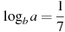.
- На рисунке изображен график функции , определенной на интервале . Определите количество целых точек, в которых производная функции положительна.

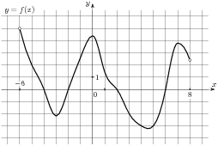
- 2Объем конуса равен 24. Через середину высоты параллельно основанию конуса проведено сечение, которое является основанием меньшего конуса с той же вершиной. Найдите объем меньшего конуса.
- Высота над землёй подброшенного вверх мяча меняется по закону м. Сколько секунд мяч будет находиться на высоте более четырёх метров?
- Найдите наименьшее значение функции у = - х³ + 3х² + 5 на отрезке [0; 3].
- Две трубы наполняют бассейн за 3 часа 36 минут, а одна первая труба наполняет бассейн за 6 часов. За сколько часов наполняет бассейн одна вторая труба?
Часть 2.
С1. Решите уравнение - + 1 = 0.
С2. В правильной четырехугольной пирамиде РАВСД сторона основания равна 8, а высота равна 9. Найдите расстояние между медианой АМ боковой грани АРВ и ребром ВС.
С3. Решите неравенство 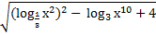 2 - 4.
С4. Около трапеции с основаниями 5 и 7 описана окружность, причем расстояние между центром окружности и точкой пересечения диагоналей трапеции равно 1,25. Найдите площадь трапеции.
С5. Найдите все значения параметра а, при которых уравнение (а² + 2а +1)2^{-х} +а + 1 +( 2a + 5) 2^{х} = 0 имеет хотя бы один корень.
С6. Найдите все трехзначные числа, которые в 11 раз больше суммы своих цифр..

Вариант №7.
Часть 1.
1.Бабушка купила в магазине 1 кг 500г печенья по 180 рублей за килограмм и две бутылки яблочного сока по 58 рублей за бутылку. Сколько рублей сдачи она должна получить с 1000 рублей?
2.На рисунке жирными точками показана цена золота на момент закрытия биржевых торгов во все рабочие дни с 5 по 28 марта 1996 года. По горизонтали указываются числа месяца, по вертикали — цена унции золота в долларах США. Для наглядности жирные точки на рисунке соединены линией. Определите по рисунку, какого числа цена золота на момент закрытия торгов впервые за данный период превысила 400 долларов за унцию. | 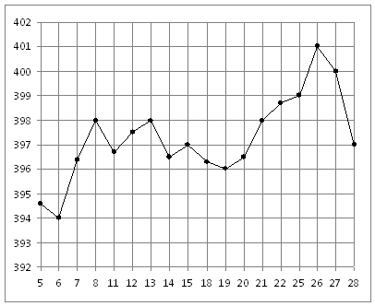
3. Найдите корень уравнения ()^{2-х} = 8.
4.В равнобедренном треугольнике АВС с основанием АС = 3, tg А = 0,2. Найдите высоту ВД.
5. Для строительства гаража можно использовать один из двух типов фундамента: бетонный или фундамент из пеноблоков. Для фундамента из пеноблоков необходимо 2 кубометра пеноблоков и 2 мешка цемента. Для бетонного фундамента необходимо 2 тонны щебня и 20 мешков цемента. Кубометр пеноблоков стоит 2450 рублей, щебень стоит 570 рублей за тонну, а мешок цемента стоит 210 рублей. Сколько рублей будет стоить материал, если выбрать наиболее дешевый вариант?
6. . Найдите угол между векторами и . Ответ дайте в градусах.
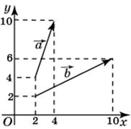

7.Вычислите .
8. На рисунке изображен график производной функции , определенной на интервале . Найдите промежутки возрастания функции . В ответе укажите длину наибольшего из них.
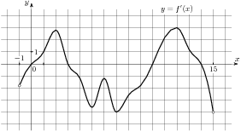
9.Найдите площадь поверхности правильной четырехугольной пирамиды, стороны основания которой равны 6 и высота равна 4.
10. Коэффициент полезного действия некоторого двигателя определяется формулой 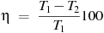%. При каких значениях температуры нагревателя КПД этого двигателя будет больше 30%, если температура холодильника ?
11.Найдите точку, в которой функция у = х² – 6х + 5 принимает наибольшее значение на отрезке [1;4].
12. Первый сплав содержит 10% меди, второй — 40% меди. Масса второго сплава больше массы первого на 3 кг. Из этих двух сплавов получили третий сплав, содержащий 30% меди. Найдите массу третьего сплава. Ответ дайте в килограммах.

Часть 2.
С1. Решите уравнение - 2 = 3 .
С2. Ребра прямоугольного параллелепипеда равны 3, 4, 5. Найдите расстояние от ребра длиной 3 до скрещивающейся диагонали параллелепипеда.
С3. Решите неравенство 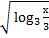 +
С4. Основание треугольника равно 4, углы при основании равны 60 и 75 градусов. Найдите площадь треугольника, вершины которого – основания высот исходного треугольника.
С5 Найдите все значения параметра а, при которых система
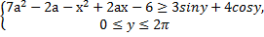
имеет единственное решение.
С6. На длинной бумажной ленте выписаны подряд натуральные числа: 1 2 3 4 5 6 7 8 9 10 12… Какая цифра стоит в этом ряду на 2011-м месте

